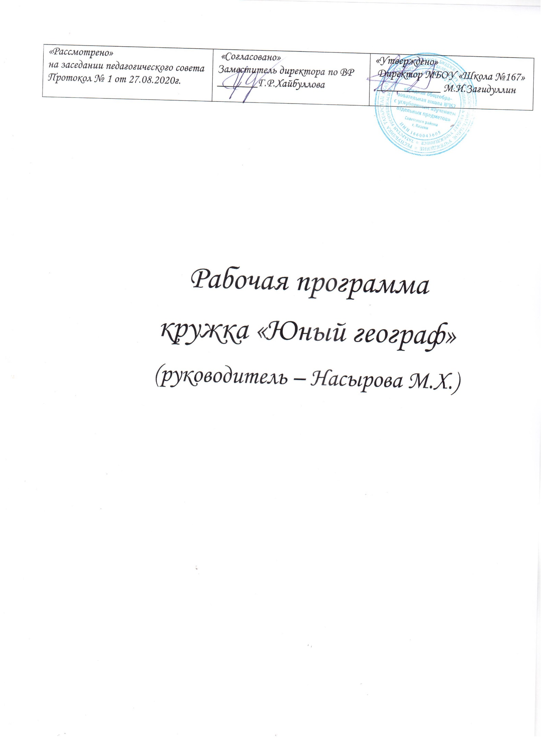
Пояснительная записка
Рабочая программа «Татар театры» на 2020-2021 учебный год. Программа разработана в соответствии с требованиями нормативно-правовых документов:
- Федеральный Закон «Об образовании в Российской Федерации» от 29.12.2012 № 273-ФЗ;
- Концепция развития дополнительного образования детей (утверждена распоряжением Правительства РФ от 04.09.2014 № 1726-р);
- Порядок организации и осуществления образовательной деятельности по дополнительным общеобразовательным программам (утвержден приказом Министерства образования и науки РФ от 09.11.2018 № 196);
- Образовательной программой ОО МБОУ «Школы № 167»
- Учебным планом МБОУ «Школы № 167» на 2020-2021 учебный год.
Программа кружка «Юный географ» входит в образовательную область - география.
В связи с тем, что увеличивается ежегодно количество учащихся, сдающих ОГЭ по географии, то и меняются требования к задачам школьной географии на местах. Согласно концепции географического образования Российской академии образования рекомендуется внедрять в практику основной школы отдельные кружки , на которых учащиеся узнают дополнительную информацию о природе Земли, населении, хозяйстве. Ребенку свойственно открывать мир с порога своего дома. Именно знания о своей Родине вызывают у школьника интерес ученого-натуралиста, воспитывают патриота, гражданина и дает возможность лучше подготовиться к экзамену. Материал программы опирается на знания учащихся по географии, истории, литературе. Освоение разделов программы также включает изучение местных объектов и явлений во время экскурсий, выполнение творческих заданий. Изучение экологического состояния окружающей среды учит учащихся любить и беречь природу родного города, края, страны. Основная часть данной программы – комплексная географическая характеристика России, в которой рассматриваются во взаимосвязи природа, население, хозяйство.
Для решения поставленных задач программа нацелена на обобщение, систематизацию ранее полученных знаний, углубление знаний о географических приёмах работы, необходимых для самостоятельного их применения в учебном процессе и во внеурочное время. Изучение природных условий обширного пространства нашей Родины, возможно, прежде всего путём формирования в сознании учащихся ярких представлений, образов природы конкретной территории. Яркий образ нередко сохраняется в памяти в течение всей жизни человека. Эти представления должны сопровождаться накоплением точных и прочных знаний об особенностях и закономерностях природы.
Курс данной программы призван раскрыть экологическую значимость географических знаний и в целом их практическую направленность. Экологические проблемы приобретают в мире всё большую остроту. Помимо глобальных, в разных странах возникает масса локальных и региональных экологических проблем. При изучении данного курса школьники должны проникнуться пониманием экологической значимости географических знаний. Ведь Россия - это – страна, в пределах которой им предстоит жить и работать, растить своих детей и заботиться об их будущем, та страна, экологическое благополучие которой для них, даже чисто прагматически, важнее всего.
Курс программы кружка «Юный географ» способствует прочному закреплению навыков географического мышления. Географическое мышление – это мышление, основанное на понимании тесной взаимосвязи между различными процессами и явлениями природы, между обществом и природой, мышление, привязанное к конкретной территории (пространству)
Программа рассчитана на 1 год (157,5 часов), для учащихся 9 классов.
Цель программы: создать образ страны - России в её многообразии.
Задачи программы:
I. Образовательные:
- закрепление картографических представлений о размещении основных географических объектов на территории России;
- углублённое изучение самой большой страны материка Евразия – России, своей Родины;
- обучение основам экологических знаний и понимания их взаимосвязи с основными естественнонаучными и гуманитарными дисциплинами.
- формирование у учащихся навыков информационной культуры с использованием интернет – ресурсов в изучении родного края.
II. Развивающие:
- личностное развитие ребенка, развитие познавательных интересов и мотивации к творчеству, опирающиеся на способности и дарования детей.
III. Воспитательные:
- совершенствование нравственных основ культуры учащихся: экономической, экологической, художественной, культуры жизненного определения.
- воспитание у детей бережного отношения к природе и историческому наследию родного края.
- формирование у учащихся интереса к изучению географии, развитие коммуникативных
навыков: умения работать в группах, вести дискуссию, отстаивать свою точку зрения.
- включение учащихся в значимую общественно-полезную деятельность.

Предполагаемые результаты деятельности
- ознакомиться с основными географическими понятиями, географическими особенностями природы России и родного края;
- применять географические знания для объяснения и оценки разнообразных явлений и процессов;
- применять географические знания и умения в повседневной жизни для сохранения окружающей среды и социально-ответственного поведения в ней;
- повысить свой кругозор;
- применять компьютерные технологии в обучении;
- знать природные и антропогенные причины возникновения геоэкологических проблем своей местности; особо охраняемые природные территории своей республики;
- использовать приобретенные знания и умения в практической деятельности и повседневной жизни.
- создание банка исследовательских и проектных работ учеников.
- увеличение количества учащихся, занимающихся исследовательской работой.
- повышение успеваемости и качества знаний учащихся по предмету «География».

Способы проверки результатов работы:
- выставки
- проектно - исследовательская деятельность
- экологические слеты
- туристические слеты
-соревнования по спортивному ориентированию
-олимпиады

Календарно - тематическое планирование кружка по географии
«Юный географ»
4,5 час в неделю (157,5.)
№ урока | Наименование тем | Общее количество часов | Лекция | Практическая работа | Семинар
1 | Введение. Особенности географического положения России | 3 | 1 | 2
2 | Соседское положение России | 3 | 1 | 2
3-4 | Россия в мировом сообществе | 4 | 2 | 2
5 | Страны СНГ | 8 | 2 | 4 | 2
6 | Национальные интересы России | 4 | 1 | 1 | 2
7-8 | Население России. Национальный и религиозный состав населения, народы, исповедующие разные направления религии, народные традиции и обычаи | 12 | 4 | 4 | 4
9 | Численность и размещение населения | 5 | 1 | 4
10 | Уровень жизни населения. Занятость населения. . | 3 | 1 | 2
11 | Общая характеристика России: площадь, сравнение с другими государствами. Символика .Флаг и герб государств мира | 5 | 1 | 2 | 2
12 | Геостратегия России | 2 | 1 |  | 1
13 | Влияние зимних изотерм на расселение | 3 | 1 | 2
14 | История заселения России – путь на северо-восток | 6 | 1 | 2 | 3
15 | Моря, омывающие берега России. Природные богатства этих морей | 5 | 1 | 2 | 2
16 | Ресурсы растительные ресурсы морей | 2 | 1 | 1
17 | Закрытые моря | 2 | 1 |  | 1
18 | Путешествие по Северному Ледовитому океану. Вклад полярников в исследование Северного Ледовитого океана | 6 | 1 | 2 | 3
19 | Реки-тупики | 2 | 1 | 1
20 | Мать-Волга. | 3 | 1 | 1 | 1
21 | Значение равнин России | 2 | 1 | 1
22 | Равнины и люди | 1 | 1
23 | Горные рубежи России | 6 | 3 | 2 | 1
24 | Поэзия и проза гор | 5 | 1 | 1 | 3
25 | Хозяйство страны | 5 | 4 | 1
26 | Почвенные ресурсы. Лесные ресурсы.  Подземные богатства России. Водные ресурсы. Байкал | 10 | 4 | 4 | 2
27 | Нефть и газ | 2 | 1 | 1
28 | Уголь. Проблемы угольной промышленности..  Железная руда,Цветные металлы | 8,5 | 3 | 3 | 2,5
29 | Машиностроение России. Сырье для химической промышленности. Продукция химической промышленности | 8 | 3 | 3 | 2
30 | Сельское хозяйство России. Земледелие. Знакомые и незнакомые зерновые культуры | 8 | 3 | 3 | 2
31 | Животноводство. Известные породы животных в сельском хозяйстве | 5 | 2 | 1 | 2
32 | Ж/д магистрали России | 2 | 1 |  | 1
33 | Транспорт и экономические связи Северный поток-2 | 3 | 1 | 1 | 1
34 | Экологическое положение в России | 15 | 10 |  | 5
35 | Защита проектов | 9
Успех обучения определяется не только содержанием учебного материала, но и методами, приёмами, средствами обучения. Данная программа предусматривает такие методы обучения как лекция, семинар, практическая работа. На занятиях целесообразен приём работы с трафаретом, статистическими материалами, контурными картами, а также использование ИКТ (Диск География 8-9 кл. Министерство образования РФ) Организованная таким образом работа способствует развитию интереса, любознательности, расширению кругозора, творческой активности учащихся. Данная программа поможет учащимся в подготовке к олимпиадам по географии, а также к государственной итоговой аттестации.
Содержание тем учебного курса
1. Введение Цели и задачи кружка « Юный географ».
Географическое положение России
Оценка географического положения, территории, природы, развития. Противоположность оценок географического положения и сама страна - Россия.
2. Соседское положение России.
Практическаяработа «Страны-соседи Российской Федерации».
Выявление соседского положения на суше, через моря и океаны, работа с картами атласа для 10 класса «Плотность населения».
Выявление закономерностей размещения населения в соседних странах вдоль границ с Россией, расположения их столиц
Выявление соседства разного порядка, составление круговой диаграммы «Соседи 1-го и 2-го порядка России».
Выявление особенностей влияния степени соседства на характер российско-соседских отношений.
3. Россия в мировом сообществе. Экономико-географическое, транспортное, эколого-географическое, геополитическое положение России. Преимущества и сложности географического положения Росси для развития её экономики. География внешней торговли России.
Современная трактовка понятия «геополитика». Геополитические связи России во времени. Влияние России на политические и экономические события в мире.
4. Страны СНГ. Распад СССР, образование союза независимых государств. Символика .Флаг и герб государств мира СНГ. Практическое занятие: изучение флага и герба стран СНГ.
5.История заселения России - путь на северо-восток.
История развития древних цивилизаций (речные цивилизации).
История освоения новых территорий (Америка, поиск пути в
Индию). Движение за теплом и пищей - великие переселения народов.
Практические занятия: изучение национального состава, народы, исповедующие разные направления религии, народные традиции и обычаи по статистическим материалам и Интернет-ресурсам
6. Закрытость территории России: горные стены.
Лекция «Закрытая страна».Практическаяработа «Определение границ России исходя из особенностей рельефа» (границы природные и условные, опасность горных границ, истоки терроризма).
7.Закрытые моря.
Лекция «Ведущие в никуда внутренние моря, выводящие ниоткуда окраинные моря». Природные богатства этих морей. Вклад полярников в исследование Северного Ледовитого океана
Практическаяработа «Определение природы морей, их навигационный режим.
Вычерчивание основных морских транспортных магистралей схемы расположения полярных станций»».
8.Реки-тупики.
Лекция «Реки-тупики».
Многочисленность рек России, их меридиональное расположение. Торговые речные пути. Реки Сибири. Волга, Амур.
Практическаяработа « Изучение природных богатств Волги по историческим данным.Выявление зависимости режима рек от климатических условий».
Влияние большой протяженности рек в меридиональном напрравлении на весенние половодья.
9. Горные рубежи России. Пятитысячники России: Каввказ, Эльбрус. Горы Восточной Сибири.
Поэзия и проза гор. Стихи А.С. Пушкина , М.В. Лермонтова о красоте Русской природы.
10. Хозяйство России. Почвенные ресурсы. Лесные ресурсы.
Подземные богатства России. Водные ресурсы. Байкал. Практическое занятие « Изучение по статистическим данным запасов и добычу полезных ископаемых, площади размещения лесов»

Топливно-энергетический комплекс (ТЭК), его состав, место и значение в хозяйстве, связь с другими комплексами. Топливно-энергетические ресурсы и топливно-энергетический баланс. Современные проблемы и развитие ТЭК. Охрана окружающей среды.
Нефтяная промышленность. Роль нефти в современном хозяйстве. Место России в мире по запасам и добыче нефти. Основные современные и перспективные районы добычи, крупнейшие месторождения, проблемы их освоения. География основных нефтепроводов и переработки нефти. Современные проблемы нефтяной промышленности.
Газовая промышленность. Возрастающая роль газа в топливно-энергетическом балансе страны. Место России в мире по запасам и добыче газа. Основные современные и перспективные районы добычи, крупнейшие месторождения, проблемы их освоения. Единая газопроводная система страны. Современные проблемы газовой промышленности.
Угольная промышленность. Виды угля и способы его добычи. Главные угольные бассейны, их хозяйственная оценка. Социальные и экологические проблемы угледобывающих регионов.
Электроэнергетика. Типы электростанций, их достоинства и недостатки, факторы размещения. Доля различных типов станций в производстве электроэнергии. Крупнейшие электростанции. Формирование энергосистем. Негативное влияние различных типов электростанций на окружающую среду.
Практические работы: Составление характеристики одного из нефтяных или угольных бассейнов по картам и статистическим материал. Плюсы и минусы различных типов станций .

10А Железная руда. Цветные металлы

11. Машиностроение. Значение и отраслевой состав, связь с другими отраслями. Факторы размещения машиностроительных предприятий. География науко-, трудо- и металлоемких отраслей. Главные районы и центры. Особенности географии военно-промышленного комплекса и его конверсии.
11А Сырье для химической промышленности. Продукция химической промышленности
Практическая работа: Определение главных районов размещения отраслей трудоемкого и металлоемкого машиностроения по картам.
Определение происхождения различных химических изделий
12. Сельское хозяйство России. Сельхоз. Культуры благоприятно произрастающие на территории России. Методы агротехники. Мелиорация. Земледелие. Знакомые и незнакомые зерновые культуры Животноводство. Известные породы животных в сельском хозяйстве.
Практическая занятие: Размещение на контурной карте районов выращивания зерновых культур и направлений животноводства»
13. Транспорт и экономические связи. Практическая работа: характеристика Транссибирской железнодорожной магистрали.. Северный поток-2
Перечень знаний, умений, которыми должны овладеть учащиеся.
Обучающиеся должны знать:
- особенности географического положения, природы, населения и хозяйства России;
- основные этапы заселения территории России;
- основные народы, населяющие Россию, языковые группы;
- отраслевой состав хозяйства России;
- роль России в СНГ;
- главные проблемы развития хозяйства РФ;
- транспортную сеть, крупные города;
- экологические проблемы районов России
-основные виды растений и животных родного края;
-особо охраняемые территории и памятники природы родного края;
Обучающиеся должны уметь:
- выбирать из атласа карту нужного содержания в зависимости от решаемой задачи;
- показывать по карте пути славянского расселения на современной территории;
- устанавливать зависимость плотности населения и его размещения от природных условий;
- анализировать отраслевую структуру хозяйства России на основе статистических данных;
- давать характеристику географического положения, природы и природных ресурсов, транспортной сети, городов на основе карт;
- находить на карте заданные географические объекты;
- делать выводы;
- выдвигать гипотезы и доказывать их.
-выявлять факторы среды, оказывающие действие на растительные организмы;
-проводить микроисследование по изучению природных и искусственных сообществ растений в городе;
-оценивать влияние природы на человека (его эмоциональное, нравственное состояние и физическое здоровье);
-различать памятники природы;
-ориентироваться на местности по компасу и местным признакам;
-различать охраняемые растения и животных
-работать с литературой и Интернет ресурсами
-применять имеющиеся знания в практической деятельности по благоустройству и охране природной среды малой родины.
Формы контроля:
В процессе обучения проводятся контрольные диагностические срезы по отдельным темам, начальная, промежуточная и итоговая аттестация, в которых выделяются 4 основных показателя:
1) знания и умения;
2) мотивация к занятиям;
3) творческая активность;
4) достижения.
Учебно – методические средства обучения:
1.Тех. средства обучения:
Видеомагнитофон
Мультимедийный проектор
Экран
Телевизор
Видеомагнитофон
2. Наглядные пособия (плакаты):
- комплект плакатов по Псковской области
3.Специальное оборудование:
- атласы 8 -9кл.
- контурные карты 8-9 кл
- политико-административная карта России
- политическая карта мира
- тематические карты
- интернет - ресурсы
- поурочные разработки по географии 9 кл.

Список литературы:
-методическое пособие по курсу: «География: природа России» Москва «Просвещение» 2003 г.
- Е.А. Жижина «Поурочные разработки по географии» «Природа России» Москва, «Вако»2009 г.
- «Уроки - игры в средней школе» Волгоград: Учитель, 2007 г.
- О.А. Климанова «География в таблицах» Москва, Дрофа 2010 г.
- Н.В. Болотникова «Географическое положение России» Волгоград: Учитель, 2007 г.
- большая иллюстрированная энциклопедия географии - Москва «Махаон», 2008 г.
- справочник по географии Москва, 2008 г.

